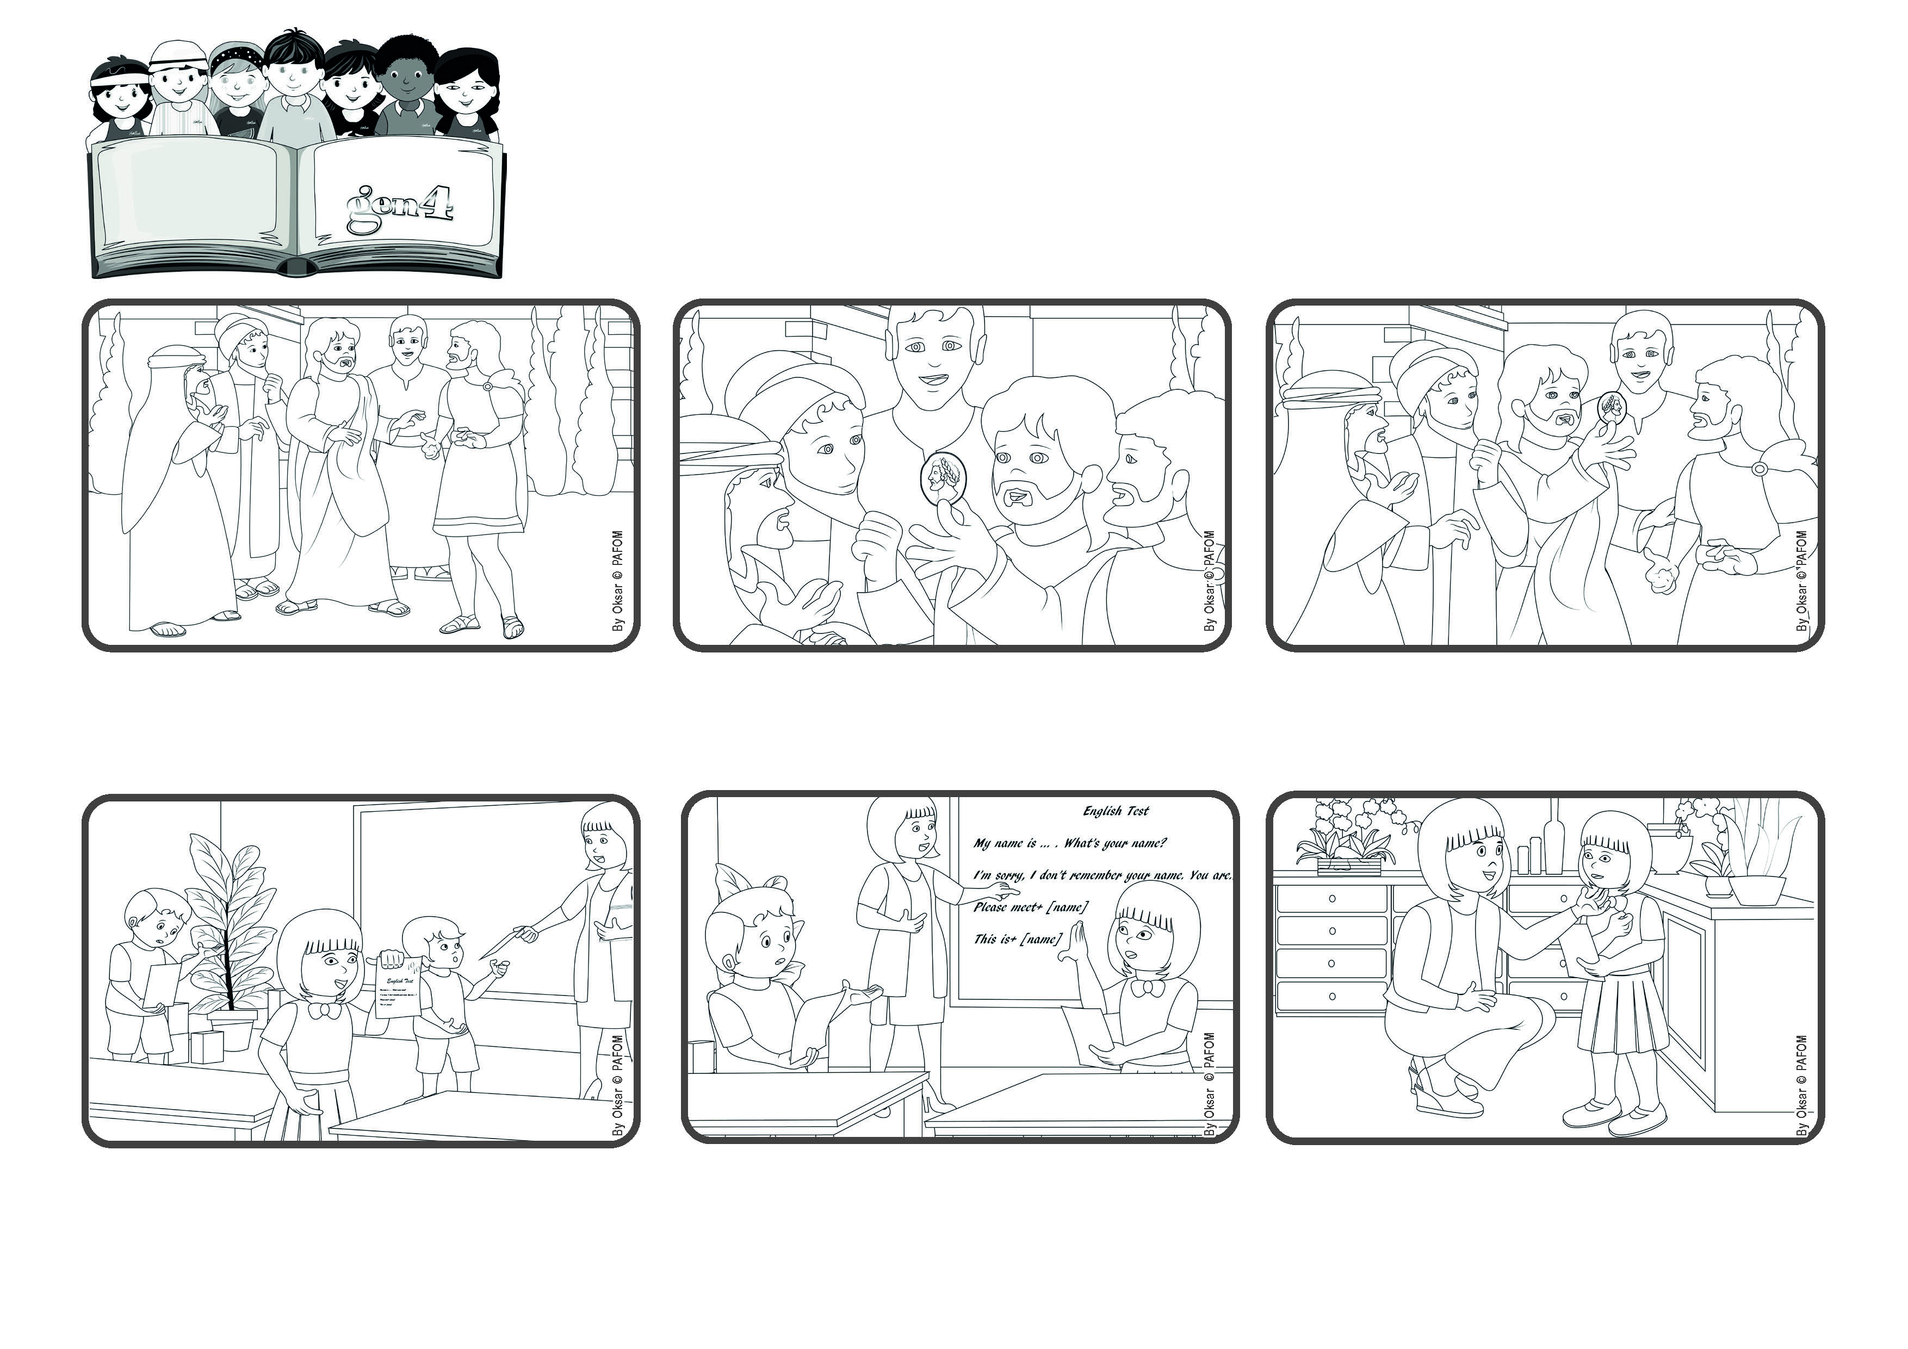

Por fim, senti que deveria dizer-lhe e a professora mudou a minha pontuação. Quando a minha mãe me perguntou porque o tinha feito, respondi-lhe: “porque quero amar!” E ela: Boa! Desta vez era mesmo difícil!”

Mas depois a professora mostrou a todos as respostas corretas e naquele momento eu percebi que ela não se tinha dado conta que eu tinha feito um erro. Fiquei sem saber o que fazer. Queria dizer a verdade, mas tinha pena por não receber o prémio.

Uma menina chinesa que se chama May May conta-nos: tenho 6 anos e hoje fizemos um teste de Inglês. Quando a professora me devolveu o teste, eu vi que ela me tinha dado o máximo da pontuação. Assim, sabia que iria receber um prémio dela!

Então Jesus continua: “se nesta moeda tem a figura de César, podem devolver-lha, mas estejam atentos em dar também a Deus aquilo que é de Deus”.

Assim, perguntaram a Jesus se era justo pagar o dinheiro que César pedia. Então, Jesus mostrou uma das moedas que se usavam para pagar naquela altura, e perguntou: “o que está nesta moeda?” e eles responderam: “a imagem de César”.

Jesus falava com sabedoria. Um dia, algumas pessoas foram ter com ele para lhe fazer perguntas e pô-lo à prova. Naquela altura, quem governava era um imperador que se chamava César. Era ele quem fazia as leis e pedia dinheiro para as necessidades do império.

**“Então, dai a César o que é de César e a Deus o que é de Deus. (Mt 22, 21)**

(Da Liturgia do 29º Domingo do Tempo Comum)

**Façamos bem cada coisa e com atenção.**

**”© PAFOM, Disegni e testo a cura del Centro Gen4”**

**I Gen4 sono i bambini del Movimento dei Focolari di cui Chiara Lubich è la fondatrice.**

**Outubro 2023**

**Palavra de vida**

